【住所】令和6年度

川崎中学校内

川崎町薄衣字上段１

【電話】0191－43－3115

【協議会設置】

令和６年４月１日

**川崎地区学校運営支援協議会**

川崎地区学校運営支援協議会は、川崎小・中学校合同

の学校運営支援協議会として、令和６年度より発足した。

これからのよりよい地域協働活動に向けて検討を進めて

いる。

**令　　和　　６　　年　　度　　会　　議　　の　　記　　録**

＜第１回＞

部活に入らない生徒はいるの？

進捗状況は？

期日　６月１０日（月）14:00～15:30

議題

・川崎地区学校運営支援協議会年間計画について

・令和６年度学校経営の基本方針について

・部活動地域移行について

朝の時間がないところで、栄養価のある食事がとれる簡単なメニューを給食センターから献立の裏に載せてもらえないかな？部活に入らない生徒はいるの？

進捗状況は？

・不登校について

・家庭環境について

・食育について

・学校運営支援協議会の規則について

＜第２回＞

期日　１１月１８日（月）14:00～15:30

子ども食堂は、どのように募集しているの？

子どもの居場所づくりとして言われているが、どのように取り組んでいるの？

議題

・今年度の活動中間報告について

・第１回で話題になったことについて

　・情報交換

＜第３回＞

期日　２月１０日（月）13:35～15:30

議題

子ども食堂を子どもたちが「ボランティア活動」を考えさせる拠点にできないかな？

・令和７年度「まなびフェスト」について

・令和７年度活動計画について

・中学生と地域の協働活動について

　地域に学び、地域へ貢献するために

**地域の方に支援いただいたこと・地域に貢献したこと**

【小学校】

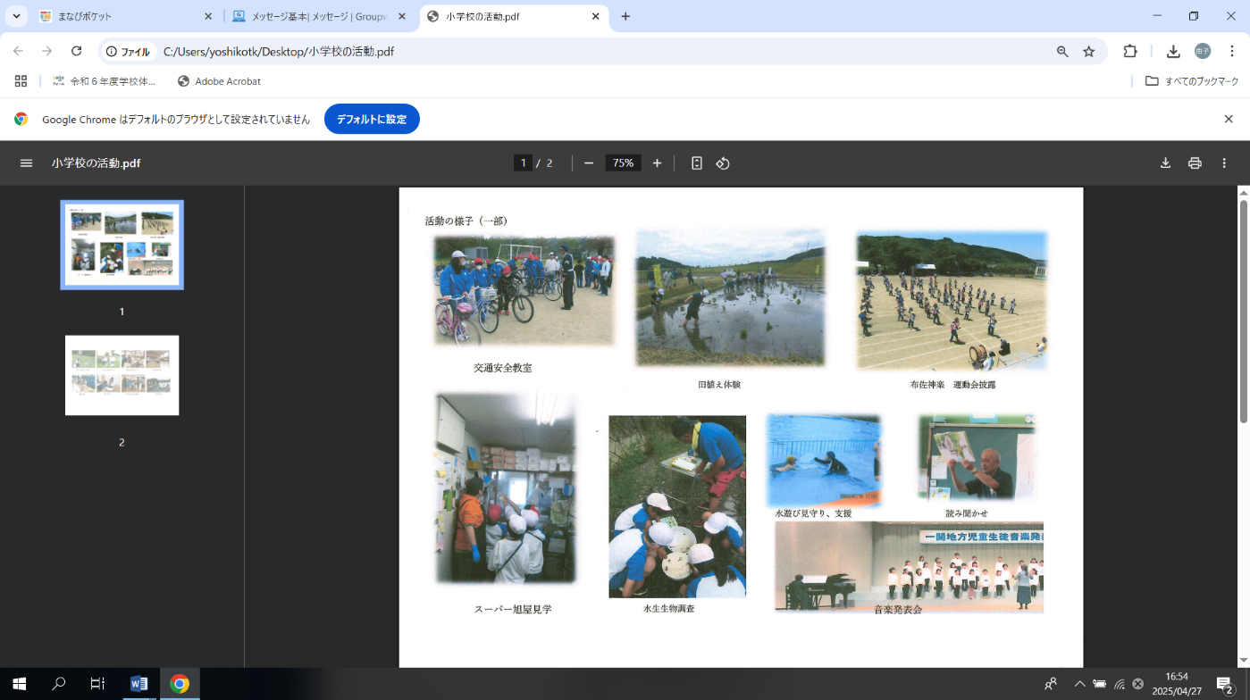

・地域からたくさんの支援を受けていて、大変ありがたい。

・地域の方々、延べ23名にお世話になった。

・生活科、総合的な活動音楽、食育改善推進委員読み聞かせ、おすすめの本紹介など。

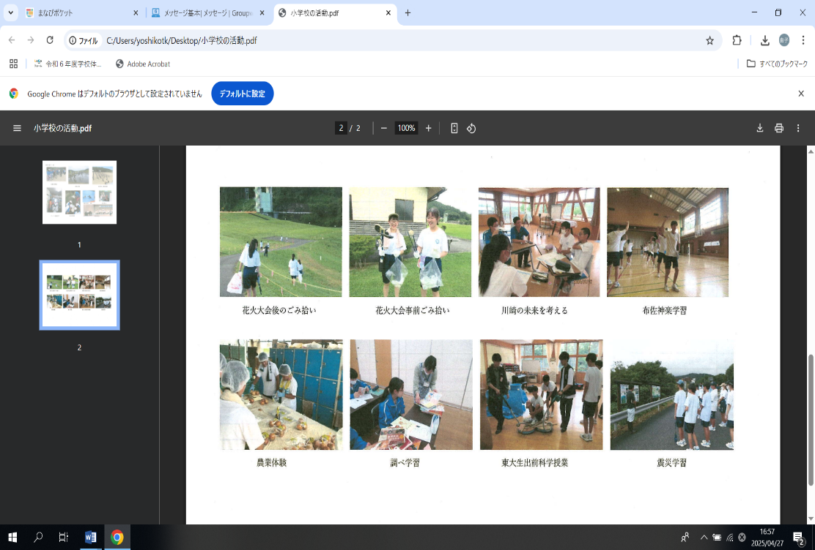【中学生】

・小学校に引き続き、たくさんの支援を広範囲の方々から受けている。感謝している。

・恩返しができるよう、地域に貢献できる活動を生徒自身が考えて進めている。

今年度、発足したばかりのため、具体的な活動まで話し合いを詰めることはできなかった。

地域活動に子どもたちに参加して欲しい、触れ合いたいという地域の方々の強い気持ちがあり、地域活動に積極的に参加する児童・生徒の育成について、教育振興運動の活動を上手に生かしながら、検討を進めていく。

**活動のまとめ**

**活　　動　　の　　ま　　と　　め**